广东省深圳市深圳中学初中部2024-2025学年八年级上学期11月期中考试数学试题
学校:___________姓名：___________班级：___________考号：___________

一、单选题
1．在中，，，，则下列结论正确的是（ ）
A．是直角三角形，且
B．是直角三角形，且
C．是直角三角形，且
D．不是直角三角形
2．陈强同学向大家介绍自己家的位置，其表达正确的是（ ）
A．在学校的东边 B．距学校500米处
C．在东南方向500米处 D．在学校西北方向500米处
3．若是关于x和y的二元一次方程的解，则a的值是（ ）
A．3 B．4 C． D．
4．在实数0，，，中，最小的数是（ ）
A．0 B． C． D．
5．某校为提高学生的阅读品味，现决定购买获得第十届茅盾文学奖的《北上》和《牵风记》两种书．已知购买1本《北上》和2本《牵风记》需80元；购买5本《北上》与购买6本《牵风记》的价格相同．如果设《北上》的单价是元，《牵风记》的单价是元．根据题意列方程组正确的是（ ）
A． B．
C． D．
6．在同一平面直角坐标系中，一次函数与的图像可能是（ ）
A．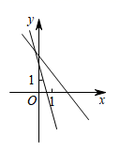 B．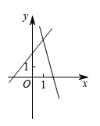
C．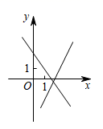 D．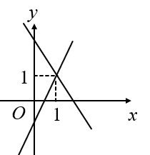
7．如图，在中，，，，平分交于点，、分别是，上的动点，则的最小值为( )
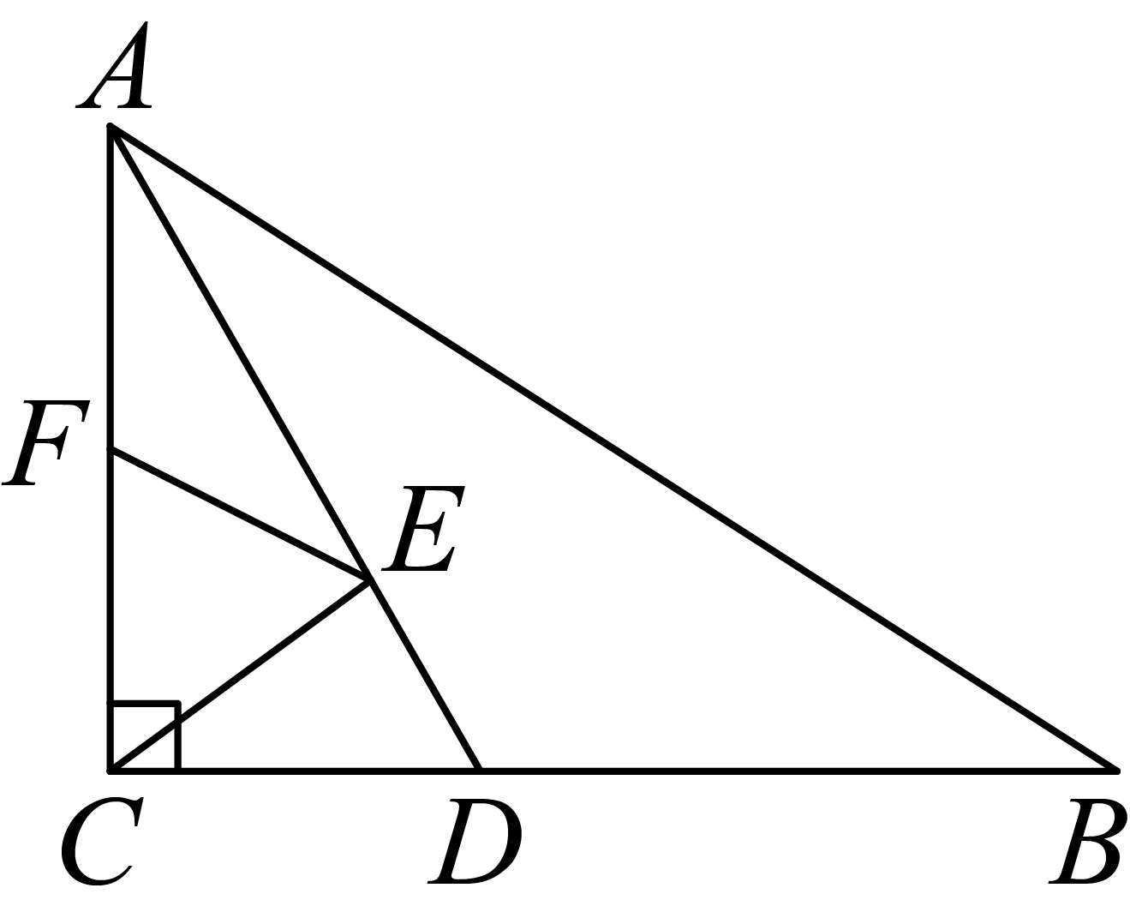
A． B． C． D．
8．如图．在平面直角坐标系中，点，，，…和、、，…分别在直线和x轴上，，，，… 都是等腰直角三角形，其中，…为其直角顶点，如果点，那么的纵坐标是（ ）
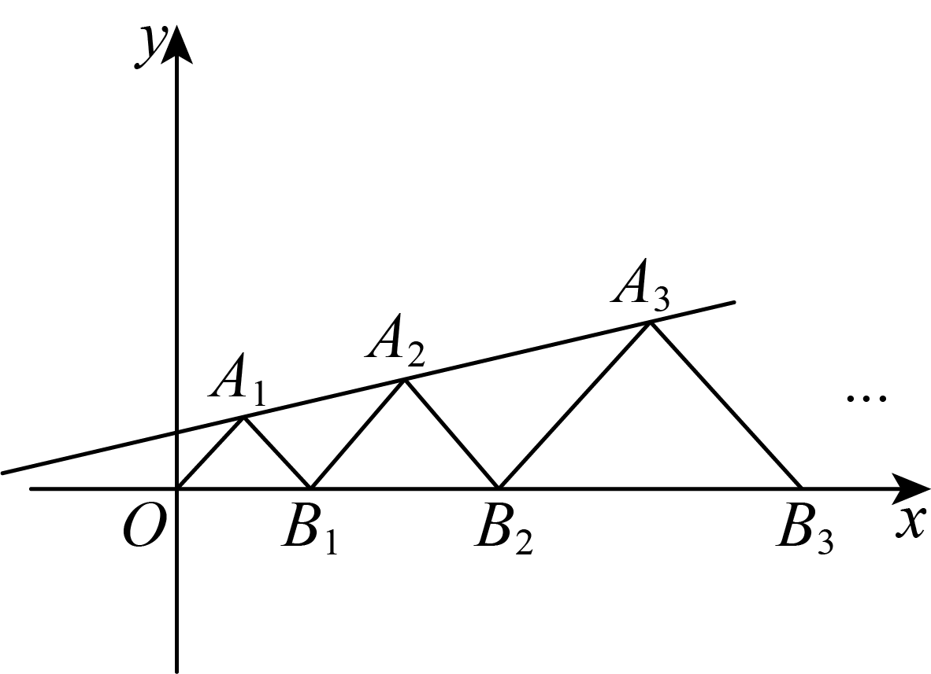
A． B． C． D．

二、填空题
9．平面直角坐标系中，与关于原点对称，则_________．
10．已知，则x的取值范围是______．
11．如图，点、的坐标分别为，，点是第一象限内直线上一个动点，当点的横坐标逐渐增大时，四边形的面积 ___________（填“变大”、“变小”或“不变”
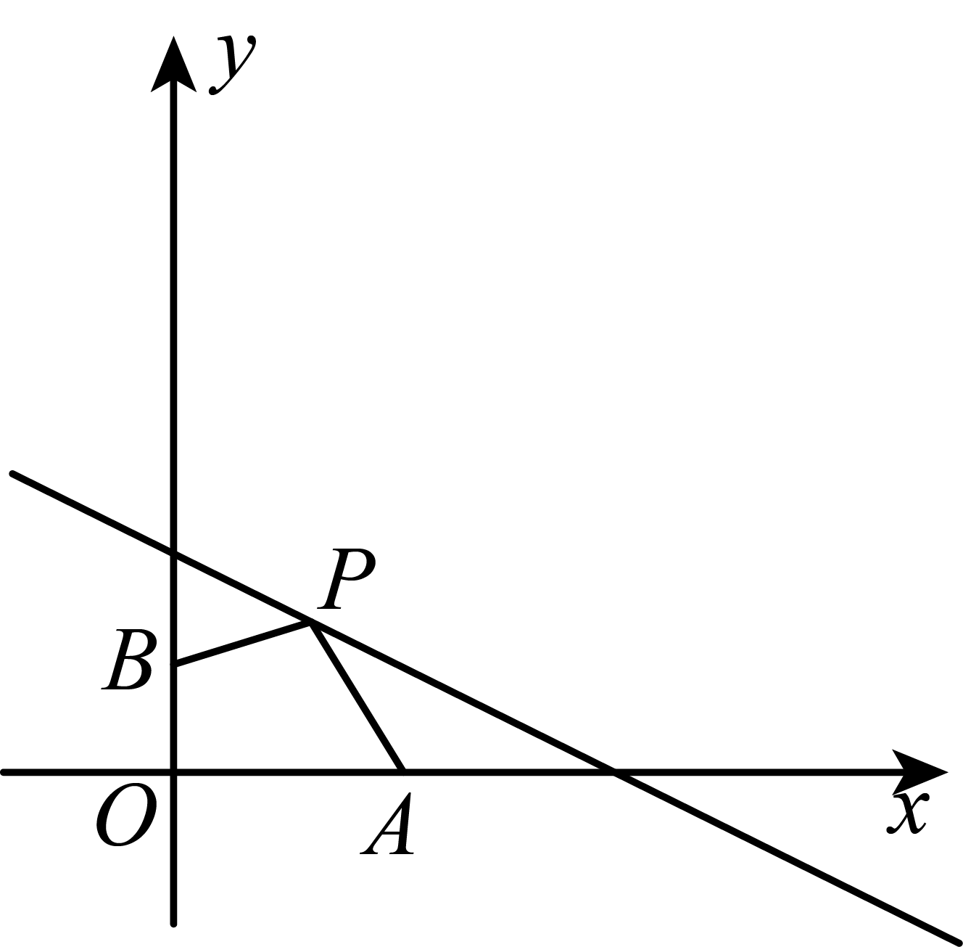
12．如图，正方体的棱长为10，A是正方体的一个顶点，B是侧面正方形对角线的交点．一只蚂蚁在正方体的表面上爬行，从点A爬到点B的最短路径是______．
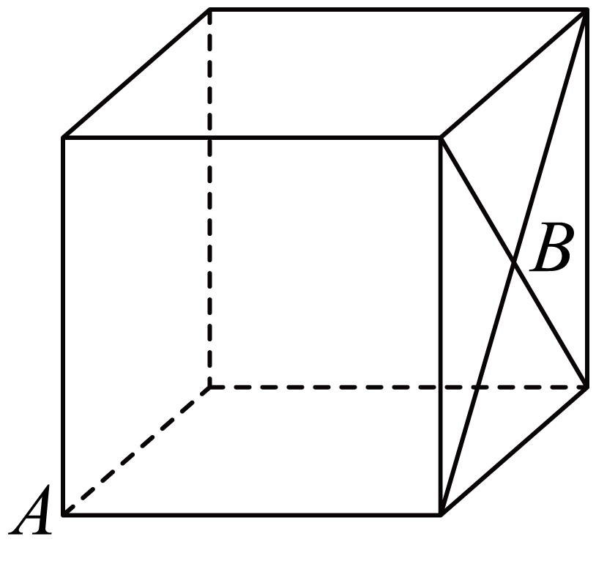
13．如图，四边形的顶点坐标分别为，，，，当过点的直线将四边形分成面积相等的两部分时，则直线的函数表达式为 _____ ．
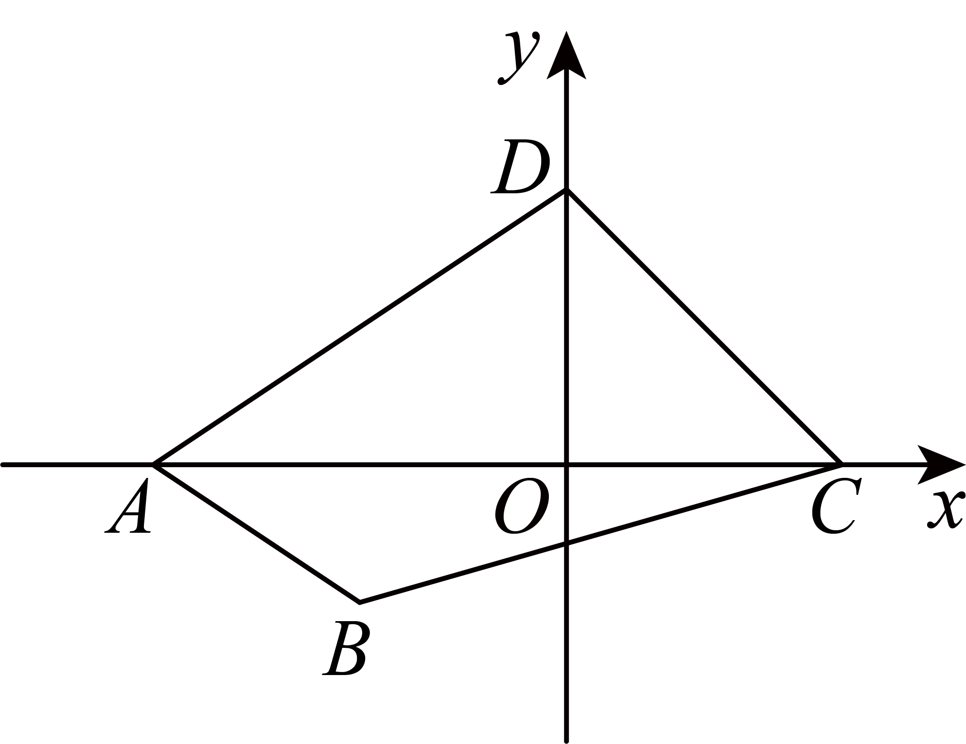

三、解答题
14．计算：
（1）
（2）
解关于x与y的方程组：
（3）；
（4）
15．如图，深圳某校有一块三角形空地，，为了更好的发挥这片空地的价值，并丰富孩子们的校园生活，学校计划将该三角形空地改造成多功能区域，现要求将三角形区域设计成休息区，其余部分设计成英语角，经测量发现：米，米，米，米．
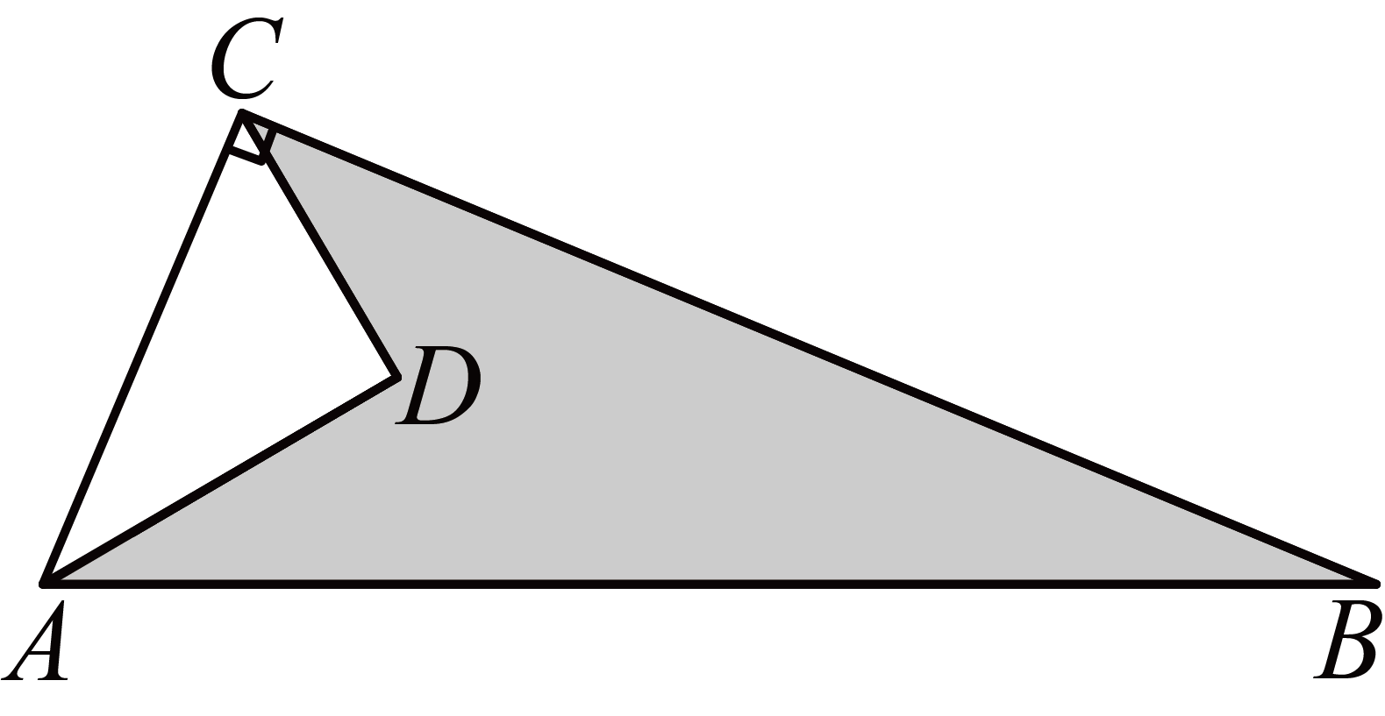
(1)求的度数；
(2)假如给英语角铺路需要用到水泥，经过了解发现铺设每平方米需要元水泥，请问该英语角一共需要花费多少钱用于购买水泥？
16．列方程组解古算题：“今有甲、乙二人持钱不知其数．甲得乙半而钱五十，乙得甲太半而亦钱五十．甲、乙持钱各几何？”
题目大意是：甲、乙两人各带了若干钱．如果甲得到乙所有钱的一半，那么甲共有钱50．如果乙得到甲所有钱的，那么乙也共有钱50．甲、乙两人各带了多少钱？
17．如图所示，在平面直角坐标系中，已知，，．
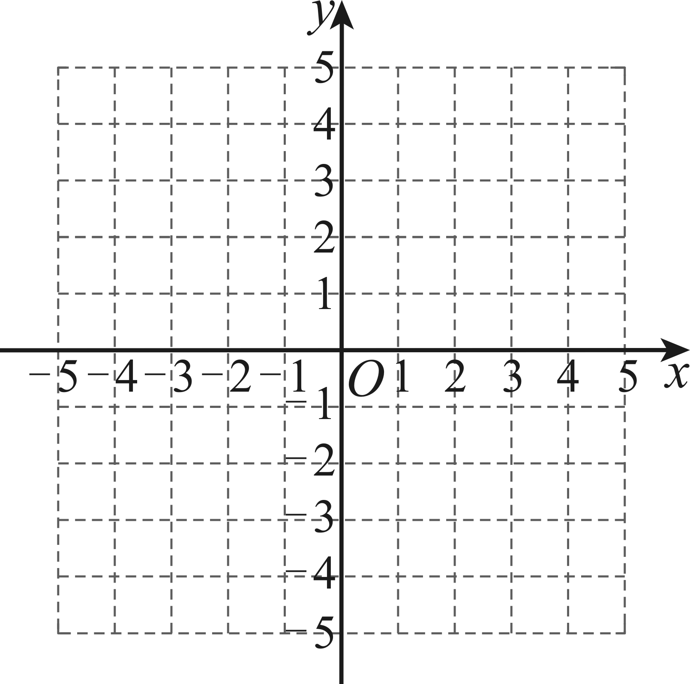
(1)在图中画出并标出字母，的面积为______；
(2)若点P与点C关于y轴对称，则点P的坐标为______；
(3)已知Q为y轴上一点，若的面积为8，请直接写出点Q的坐标．
18．小深在学习二次根式分母有理化问题：已知他是这样分析与解答的：
，请你根据小深的分析过程，解决如下问题：
(1)填空：______，______；
(2)计算：．
19．（1）放在墙角的立柜（图1）上下面是一个等腰直角三角形 （图2），其面积为，现要将这个立柜通过一个宽为的直行通道（没有拐弯，高度足够），请问能通过吗？请通过计算进行说明．
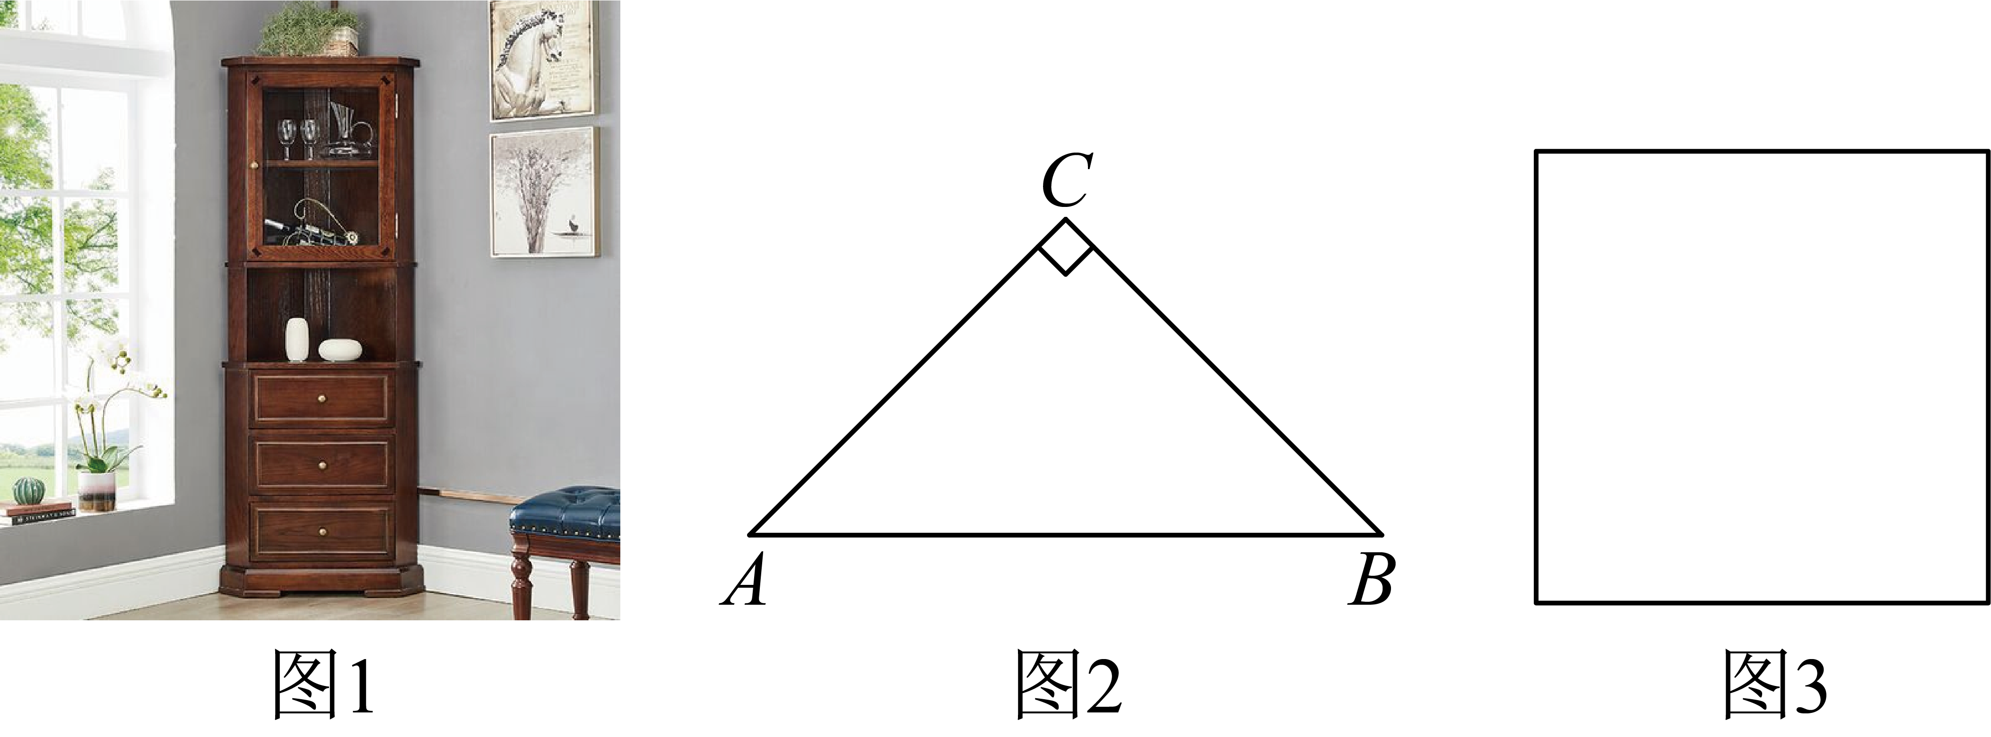
（2）小明是一个很喜欢思考的学生，有一次他去木板加工厂参观发现有时候木板的宽度略大于门的高度和宽度也可以通过，只需要把木板倾斜到合适的角度就可以通过，现在小明遇到一个问题，有一个比较特殊的正方形门（图3），边长，有一块长，宽，厚度的长方体箱子想从门内通过，请问可以通过吗？如果可以通过请帮小明解释如何通过（作图辅助说明），并通过计算进行说明，如果不行请说明理由（参考数据：）．
20．如图1，已知直线：交x轴于，交y轴于．
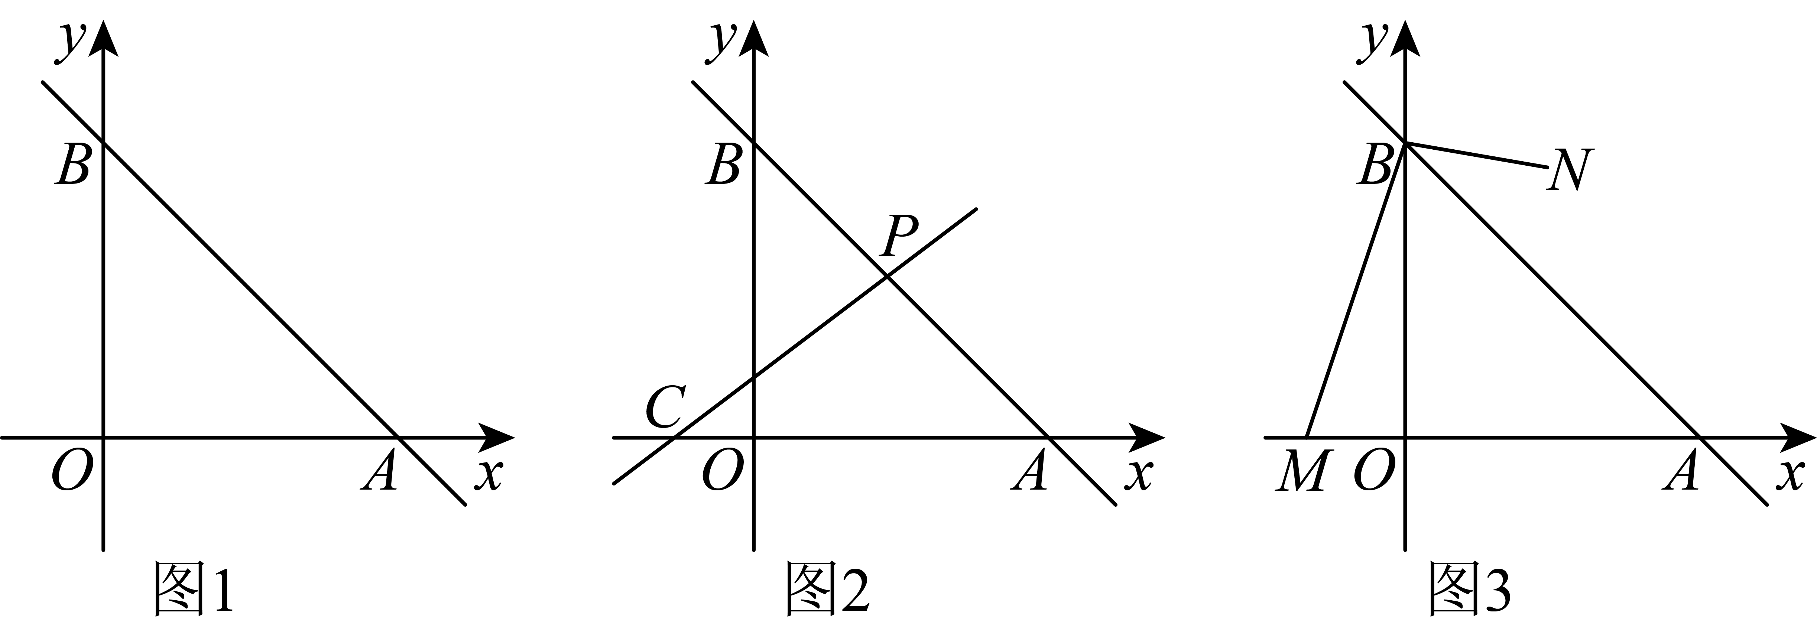
(1)直接写出k的值为______，b的值为______．
(2)如图2，C为x轴负半轴上一点，过C点的直线：经过的中点P，点为x轴上一动点，过Q作轴分别交直线、于D、E，连接得到和，若其中一个三角形面积是另一个三角形面积的两倍，求c和t的值；
(3)如图3，已知点，点为直线右侧一点，且满足，求m的值．

《广东省深圳市深圳中学初中部2024-2025学年八年级上学期11月期中考试数学试题》参考答案
题号 | 1 | 2 | 3 | 4 | 5 | 6 | 7 | 8
答案 | B | D | A | C | A | D | C | A

1．B
【分析】本题考查了勾股定理的逆定理，解题的关键是计算三角形三边的平方，判断是否满足“两条较短边的平方和等于最长边的平方”，进而确定直角三角形及直角的位置．
先计算三边的平方，即，，；观察发现，根据勾股定理的逆定理，可知最长边所对的角为直角，即，由此判断选项．
【详解】解：A、若，则需满足，计算得，此选项不符合题意；
B、若，则需满足，计算得，符合勾股定理的逆定理，此选项符合题意；
C、若，则需满足，计算得，此选项不符合题意；
D、由B的分析可知，满足勾股定理的逆定理，是直角三角形，此选项不符合题意；
故选：B．
2．D
【分析】根据利用方向角＋距离描述点的位置逐一判断即可．
【详解】解：A选项缺少距离，故错误；
B选项缺少方向，故错误；
C选项缺少参照物，故错误；
D选项条件齐全，故正确．
故选D．
【点睛】此题考查的是利用方向角＋距离描述点的位置，解题关键是判断一个物体的方位，应包含参照物、方向、距离．
3．A
【分析】本题考查了二元一次方程的解．将代入方程可得一个关于的一元一次方程，解方程即可得．
【详解】解：由题意，将代入方程得：，
解得，
故选：A．
4．C
【分析】本题考查了实数的大小比较，掌握正数都大于零，负数都小于零，正数大于负数，两个正数比较大小，绝对值大的数大，两个负数比较大小，绝对值大的数反而小是解答本题的关键．
利用实数大小的比较方法：1、在数轴上表示的两个数，右边的总比左边的数大．2、正数都大于零，负数都小于零，正数大于负数．3、两个正数比较大小，绝对值大的数大；两个负数比较大小，绝对值大的数反而小．按照从小到大的顺序排列找出结论即可．
【详解】解：，
最小的数是：
故选：．
5．A
【分析】本题考查了二元一次方程组的应用，根据“购买1本《北上》和2本《牵风记》需80元；购买5本《北上》与购买6本《牵风记》的价格相同”建立方程组求解即可．
【详解】解：设《北上》的单价是元，《牵风记》的单价是元，列方程组为，
故选A．
6．D
【分析】分为和两种情况，利用一次函数图像的性质进行判断即可．
【详解】解：当时，两个函数的函数值：，即两个图像都过点，故选项A、C不符合题意；
当时，，一次函数经过一、二、三象限，一次函数经过一、二、三象限，都与轴正半轴有交点，故选项B不符合题意；
当时，，一次函数经过一、二、四象限，与轴正半轴有交点，一次函数经过一、三、四象限，与轴负半轴有交点，故选项D符合题意．
故选：D．
【点睛】本题主要考查了一次函数的图像性质．理解和掌握它的性质是解题的关键．
一次函数的图像有四种情况：
①当，时，函数的图像经过第一、二、三象限；
②当，时，函数的图像经过第一、三、四象限；
③当，时，函数的图像经过第一、二、四象限；
④当，时，函数的图像经过第二、三、四象限．
7．C
【分析】本题考查了角平分线的定义，勾股定理，全等三角形的性质与判定；利用角平分线构造全等，使两线段可以合二为一，则的最小值即为点到的垂线段长度．
【详解】解：在上取一点，使＝，
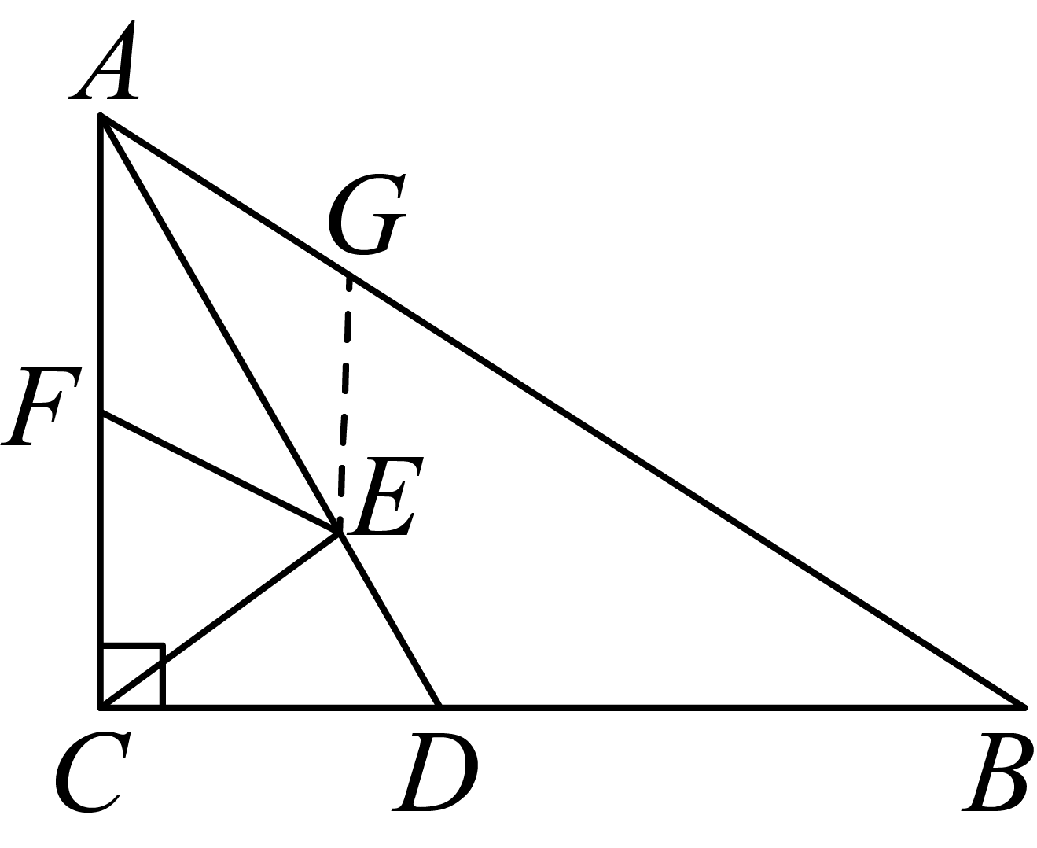
∵在中，，，，
，
，，
（），
＝，
，
则当三点共线，且垂直时，最小，
∵，
∴；
故选：C．
8．A
【分析】本题考查了一次函数解析式的求解、等腰直角三角形的性质及数字规律探究，解题的关键是利用等腰直角三角形直角顶点的横坐标与纵坐标的关系（直角顶点横坐标减去纵坐标等于前一个B点的横坐标），结合一次函数解析式求出各的纵坐标，进而归纳出纵坐标的变化规律．
先将代入直线求，确定直线解析式；利用等腰直角三角形（直角顶点为）的性质，得的横坐标的横坐标（为的纵坐标），结合直线解析式列方程求、的纵坐标；归纳纵坐标的规律，计算的纵坐标．
【详解】解：∵ 点在直线上，
∴ ，解得，
∴ 直线解析式为
∵ 是等腰直角三角形，为直角顶点，
∴ 的横坐标（为），验证成立，且的横坐标为，即
∵ 是等腰直角三角形，为直角顶点，
∴ 的横坐标的横坐标，即
又∵ 在直线上，
∴ ，
化简得，解得.
同理，的横坐标为，的横坐标，
代入直线解析式得，
化简得，解得.
归纳规律：纵坐标，纵坐标，纵坐标，
故纵坐标.
∴ 的纵坐标.
故选：A．
9．
【分析】根据关于原点对称的点横坐标和纵坐标都互为相反数，即可进行解答．
【详解】解：∵与关于原点对称，
∴，解得：，
故答案为：．
【点睛】本题主要考查了关于原点对称点的坐标特征，解题的关键是掌握关于原点对称的点横坐标和纵坐标都互为相反数．
10．
【分析】本题主要考查二次根式的性质与化简和解一元一次不等式，能根据二次根式的性质得出是解此题的关键．根据二次根式的性质得出，再求出不等式的解集即可．
【详解】解：，
，
解得．
x的取值范围是．
故答案为：．
11．不变
【分析】此题主要考查了待定系数法求一次函数解析式以及两直线平行的关系以及三角形面积求法等知识，根据一次函数的平移得出已知两直线平行是解题关键．先求出直线的解析式得出直线与点所在直线平行，从而得到在点移动过程中，三角形的面积不变，即可求解．
【详解】解：∵点、的坐标分别为，，
设直线的解析式为，
点代入得，
∴直线与点所在直线平行．
∴在点移动过程中，三角形的面积不变，三角形的面积不变，
∴四边形的面积不变．
故答案为：不变．
12．
【分析】本题考查了正方体表面最短路径问题及勾股定理的应用，解题的关键是将正方体包含A、B两点的相邻表面展开为平面图形，利用“两点之间线段最短”的性质，通过勾股定理计算展开后两点间线段的长度．
确定A、B在正方体上的位置；将包含A、B的两个相邻面展开成平面长方形，利用勾股定理计算展开后A、B两点间的线段长度，该长度即为最短路径．
【详解】解：∵ 正方体棱长为10，B是侧面正方形的对角线交点，
过点B作正方形一边的垂线，垂足为点C（如图），
∴ B到所在侧面相邻棱的距离．
将包含A、B两点的两个相邻表面展开为平面长方形，
∴，．
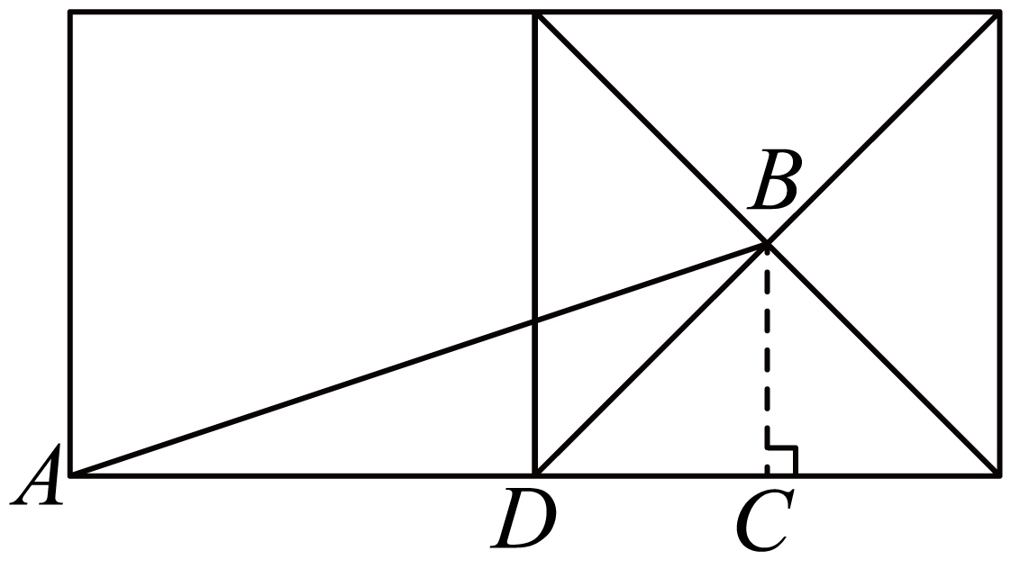
在中，根据勾股定理，．
根据“两点之间，线段最短”可知，从点A爬到点B的最短路径是．
故答案为：．
13．
【分析】本题主要考查了一次函数与几何综合，解题的关键在于能够熟练掌握一次函数的相关知识．根据题意，先求得直线的解析式，得到直线上一点，得出点的纵坐标为，再利用待定系数法，求的解析式即可．
【详解】解：设直线为：，
，两点在直线上，
，
解得：，
直线：，
∵四边形的顶点坐标分别为，，，，
∴
∵过点的直线将四边形分成面积相等的两部分，
设与的交点为，连接，
∴
∴
当时，，
，
，，
设直线为：，
，
，
：，
故答案为：．
14．（1）；（2）；（3）；（4）
【分析】本题考查了二次根式的混合运算（含完全平方公式、平方差公式）、负整数指数幂运算、绝对值化简以及二元一次方程组的解法．
（1）用完全平方公式展开，平方差公式展开，合并同类二次根式即可；
（2）先算负指数幂、化简绝对值，再按根式除法法则算，最后合并结果；
（3）由方程得，代入求，再回代求；
（4）先将方程去分母化为整式方程，再与用加减消元法求解．
【详解】（1）解：
（2）解：
（3）解：
由②得：③，
将③代入①得：，
∴
∴
解得：．
将代入③得：，
∴方程组的解为．
（4）解：
②去分母得：，
即，
化简得：③，
①③得：，
即，
解得：．
将代入①得：，
解得：．
∴方程组的解为．
15．(1)
(2)该英语角一共需要花费元钱用于购买水泥
【分析】本题考查勾股定理定理和逆定理，三角形的面积，掌握勾股定理和逆定理是解题的关键．
（1）先利用勾股定理求出的长，然后再利用狗狗股定理的逆定理得到是直角三角形即可；
（2）利用三角形的面积解题即可．
【详解】（1）∵，米，米，
∴（米），
∵米，米，
∴，
∴是直角三角形，．
（2）图中阴影部分的面积（平方米）．
（元）
∴该英语角一共需要花费元钱用于购买水泥
16．甲带钱，乙带钱25．
【分析】设甲带钱x，乙带钱y，利用等量关系“甲得到乙所有钱的一半，那么甲共有钱50．如果乙得到甲所有钱的，那么乙也共有钱50．”列方程组求解即可．
【详解】解：设甲带钱x，乙带钱y，根据题意，
得，
①×2得：③，
③-②得：，
把代入③得，
∴．
【点睛】本题考查列二元一次方程组解应用题，掌握列二元一次方程组解应用题步骤与解法，抓住等量关系是解题关键．
17．(1)图见解析，5
(2)
(3)点Q的坐标为或
【分析】本题考查作图，坐标系描点，三角形面积，关于坐标轴对称的点的坐标，熟练掌握以上知识点是解题的关键．
（1）根据点A、B、C的坐标描出点再连线即可，利用割补法求三角形面积即可；
（2）关于y轴对称的点的横坐标互为相反数，纵坐标相等，由此可得答案；
（3）设点Q的坐标为，根据题意可列方程为，求出m值，即可得出答案．
【详解】（1）解：如图，即为所求，
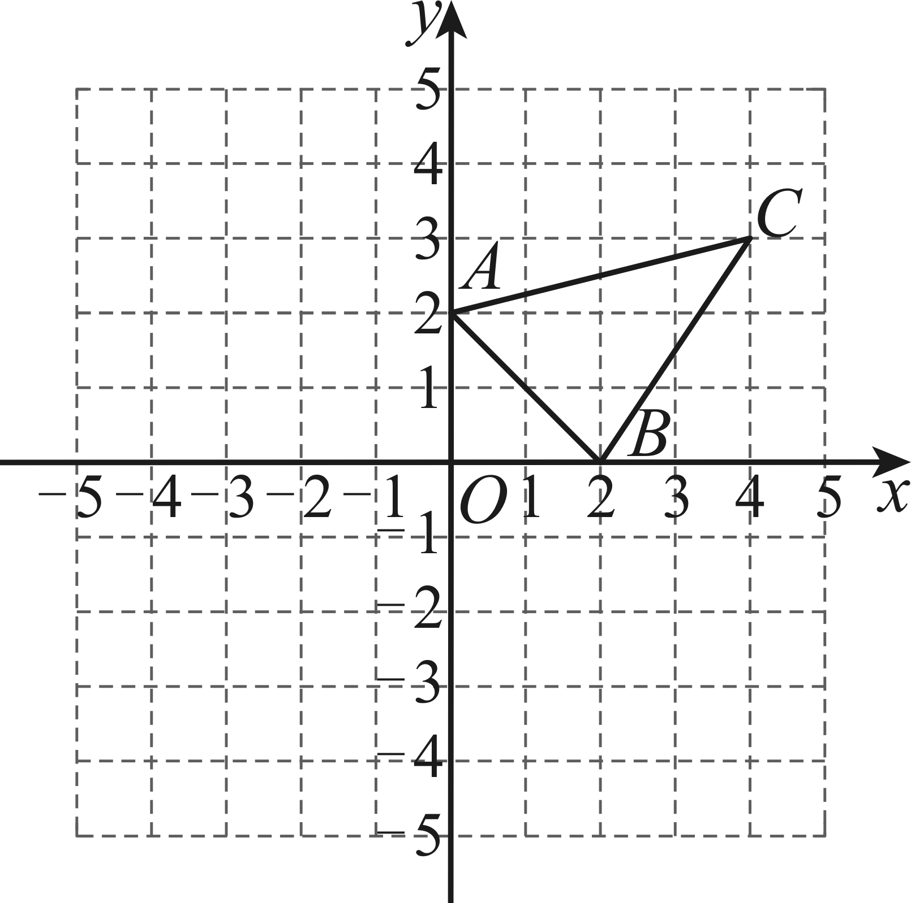
的面积为：.
故答案为：5．
（2）解：∵点P与点关于y轴对称，
∴点P的坐标为，
故答案为：．
（3）解：根据题意，设点Q的坐标为
∵面积为8，，，
∴，
解得或，
∴点Q的坐标为或．
18．(1)；
(2)2023
【分析】本题考查了二次根式的分母有理化及裂项相消法在二次根式计算中的应用，解题的关键是掌握分母有理化的方法（乘以分母的有理化因式，利用平方差公式化简），并能观察式子规律进行裂项化简．
（1）对两个分式分别进行分母有理化，乘以各自分母的有理化因式（和），利用平方差公式消去分母中的根号，化简得到结果；
（2）先将每个分式按（1）的方法化简为的形式，通过裂项相消求和，再与相乘，利用平方差公式计算最终结果．
【详解】（1）解：
故答案为：；
（2）解：
．
19．（1）能通过,见解析;（2）能通过,见解析
【分析】本题考查了等腰直角三角形的性质、正方形的性质及勾股定理在实际问题（物体通过通道 / 门）中的应用，解题的关键是根据物体与通道（门）的形状，找准决定能否通过的关键几何关系，通过构建等腰直角三角形、计算相关线段长度进行比较得出结论．
（1）设等腰直角三角形直角边长，由面积公式求边长；再用面积公式（面积斜边斜边上的高）求斜边上的高，比较高与通道宽；
（2）结合长方体箱子的尺寸（厚度、宽）和正方形门的边长（），通过构建等腰直角三角形（为箱子厚度）计算的长度，进而得到等腰直角三角形的直角边，再利用勾股定理求出斜边，通过比较与箱子宽度，判断箱子能否倾斜通过正方形门．
【详解】（1）如图2，过点C作于点D，
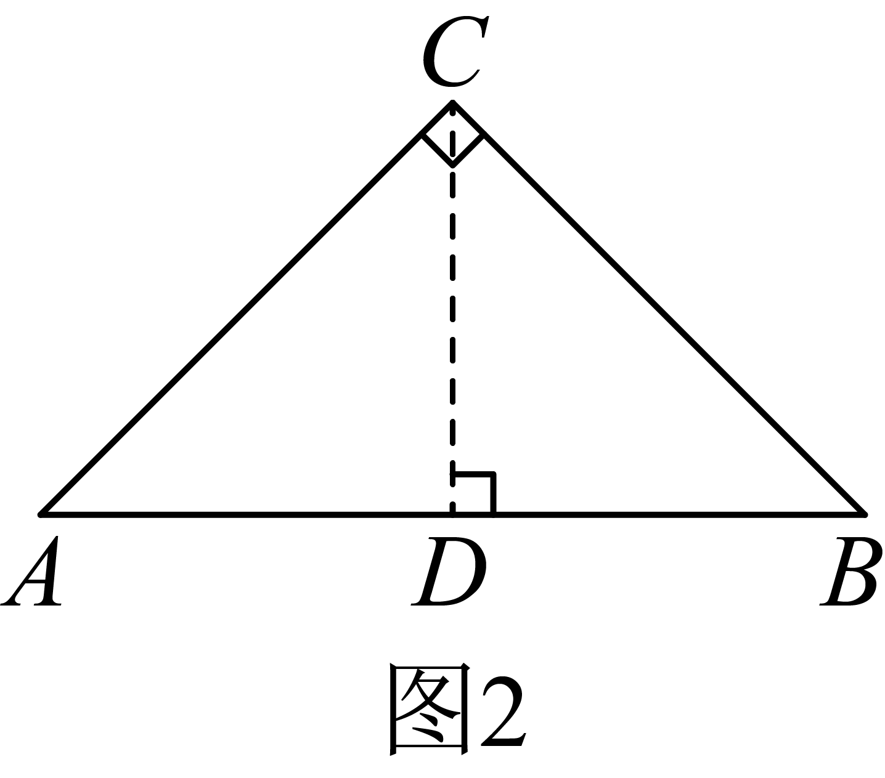
∵是等腰直角三角形，
∴，
∵，
∴，
∵，
∴，
∴，
∴，
∴，
由勾股定理得，，
∵，
∴能通过，只需要把这个三角形的边平行于通道墙面即可通过通道．
（2）解：小明能通过．
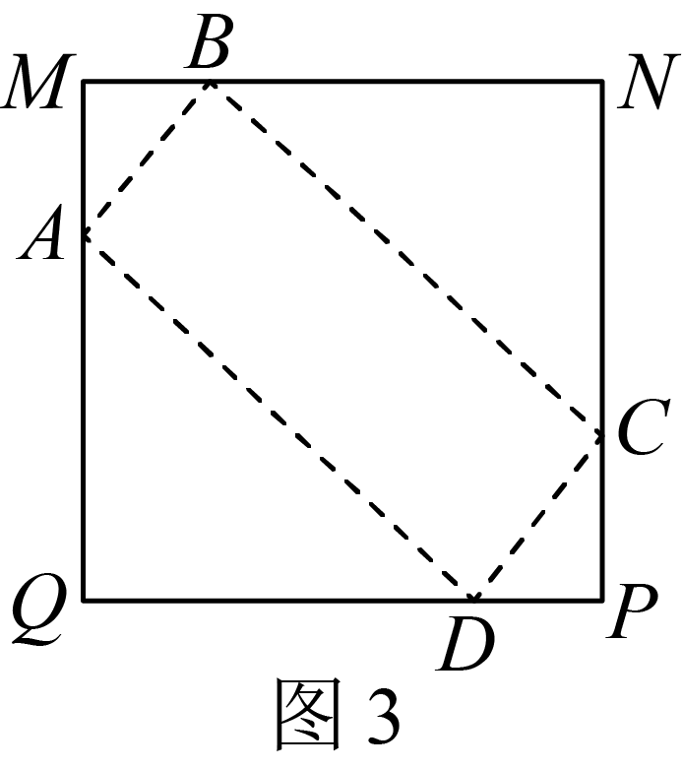
理由：如图3所示，当，且为等腰直角三角形时，
设，则，
解得：
，
∵，，
∴为等腰直角三角形，
，
故小明能通过．
20．(1)
(2)；或或或
(3)
【分析】本题考查了一次函数的解析式求解、线段中点坐标计算、三角形面积关系应用以及等腰直角三角形的构造与全等三角形判定（），解题的关键是熟练掌握一次函数的性质，灵活运用坐标与图形的关系，通过构造辅助线转化角度关系求解．
（1）小问关键步骤：将直线与坐标轴的交点、代入解析式，得到二元一次方程组，解方程组即可求出和的值．
（2）小问关键步骤：先根据、坐标求中点，将代入解析式求；再由和轴，确定、坐标，进而表示和的长度；根据“一个三角形面积是另一个的两倍”转化为线段长度的两倍关系（或），列绝对值方程求解
（3）小问关键步骤：构造关于轴的对称点，以为直角顶点作等腰直角；通过证明（）求出坐标；根据角度转化得出在直线上，求出解析式，将代入解析式求．
【详解】（1）解：把代入得：
解得
故答案为：；
（2）解：如图：
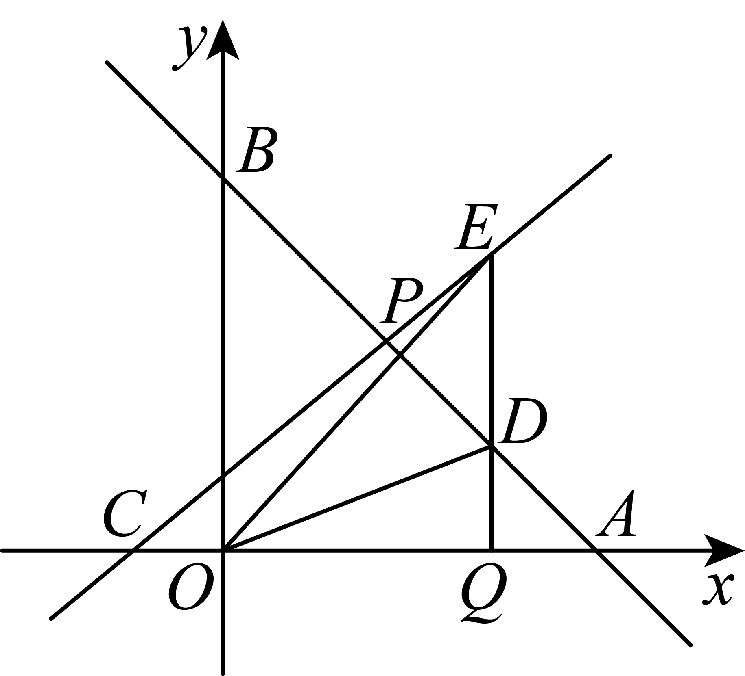
线段 的中点 P 的坐标为 ，
把 代入 得： ，解得 ，
直线 的解析式为 ，
由（1）知直线 的解析式为 ，
轴，
，
，
和 ，其中一个三角形面积是另一个三角形面积的两倍，
∴或，
或，
或或或，
解得：或或或．
（3）解：作M关于y轴的对称点，以G为直角顶点，为直角边在右侧作等腰直角三角形，过H作轴于K，如图：
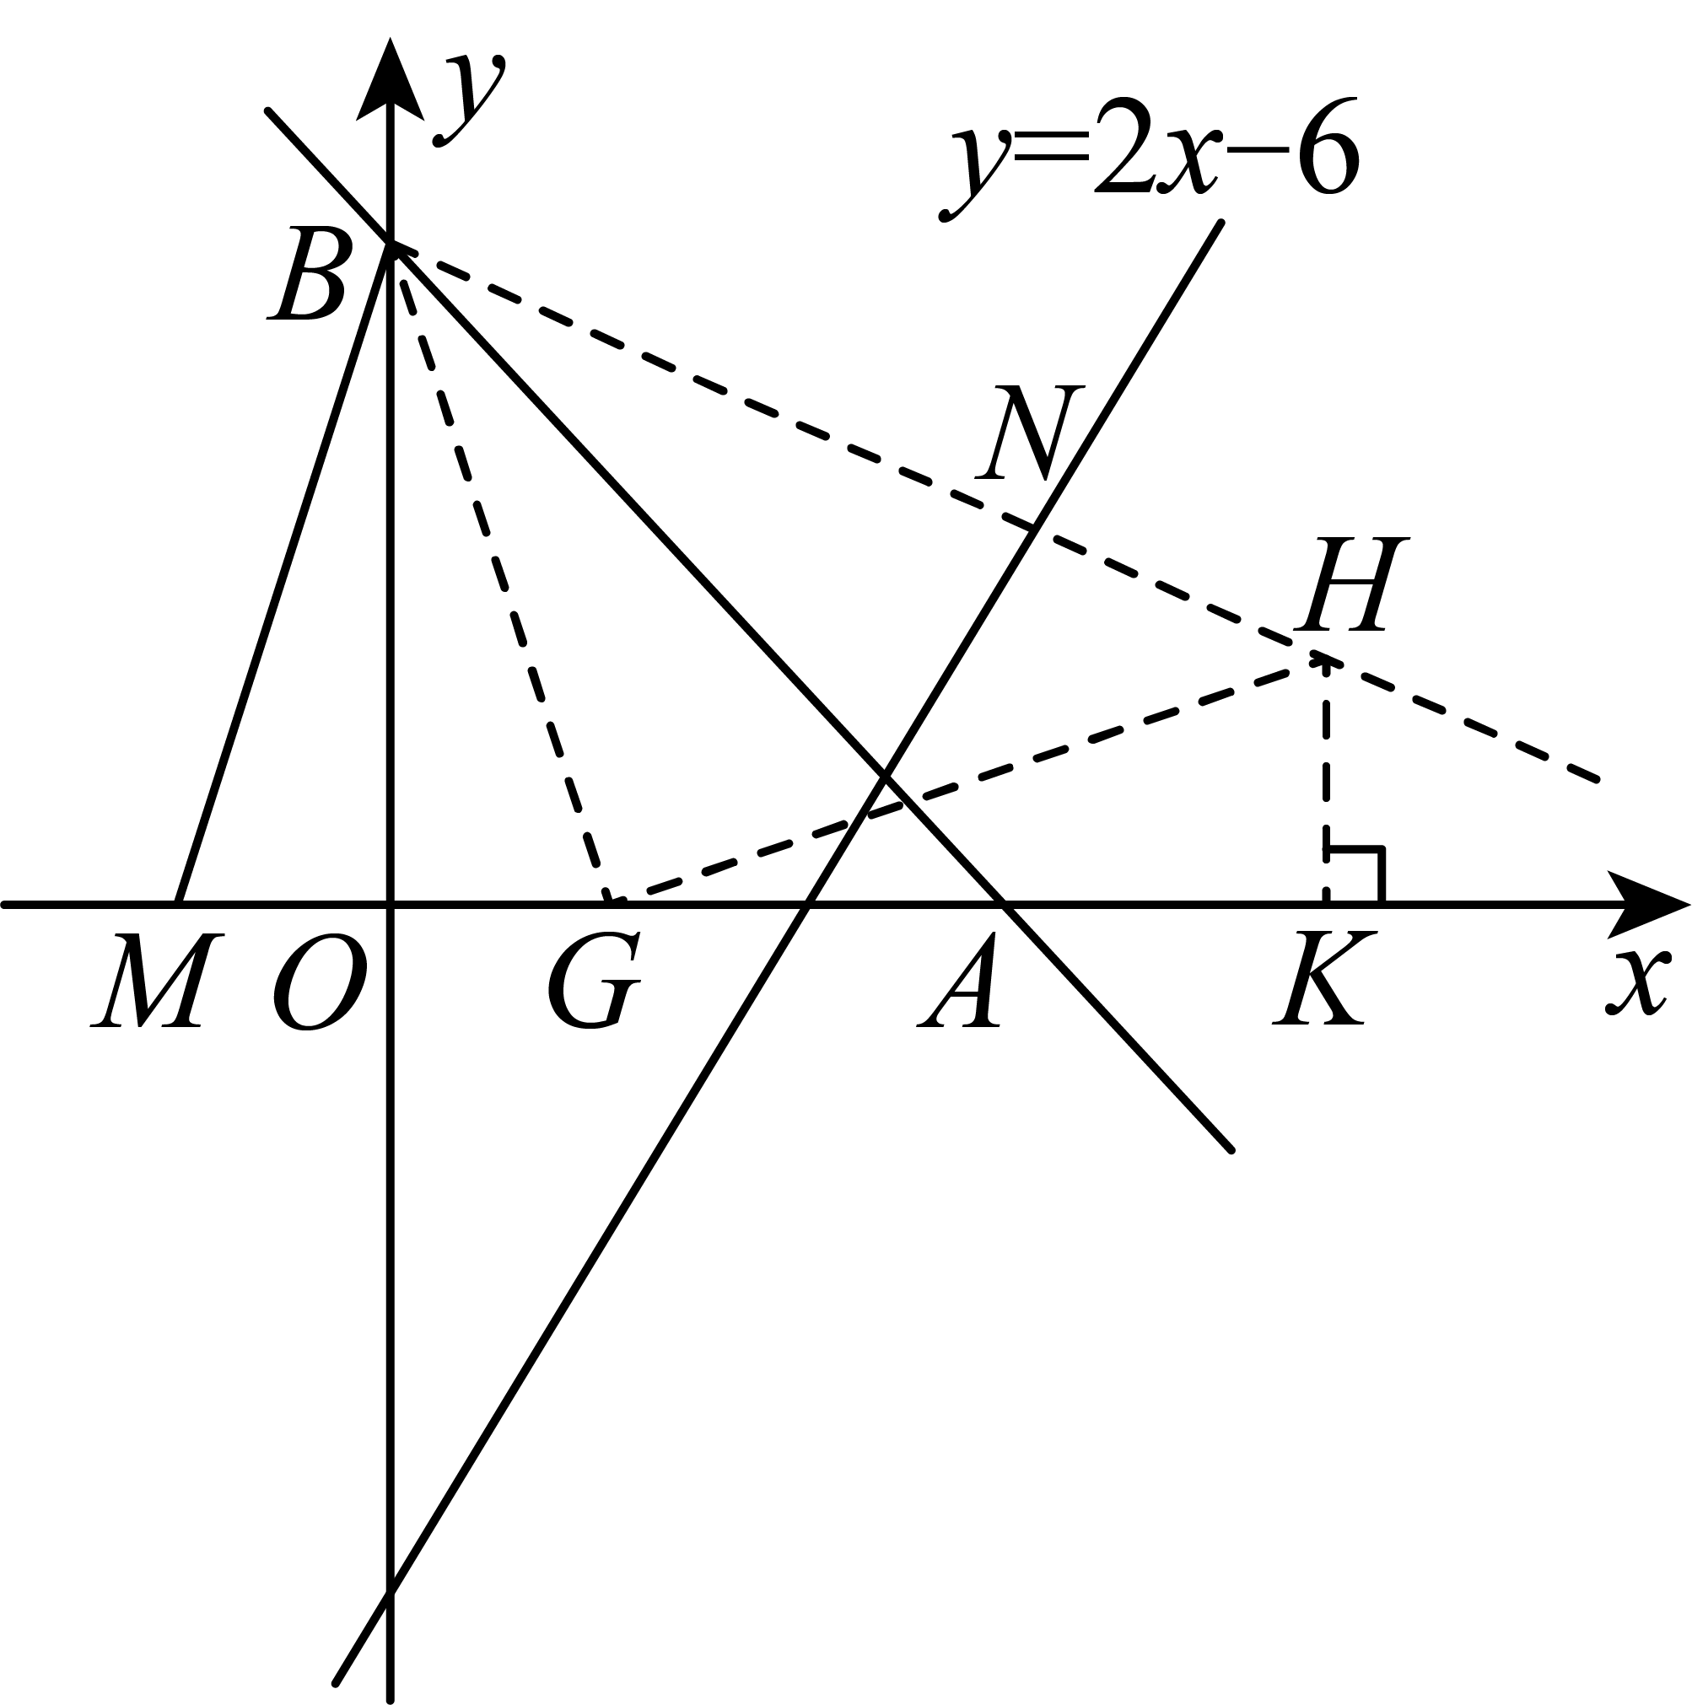
∴，
∵，
∴是等腰直角三角形，
∴，
∵是等腰直角三角形，
∴，
∴，
∴，
∴N在直线上，
∵，，
∴ ，
∴，
∴，
由可设直线的解析式为,
∴,解得,
得直线解析式为，
把 代入得：，
解得 ．

